 

**CARTA DE PATROCINIO Y ADHESIÓN**

**“LEY PARA LA INCORPORACIÓN DE LA LENGUA DE SEÑAS COMO ASIGNATURA EN LA ENSEÑANZA BÁSICA Y/O SUPERIOR”**

A través de la siguiente carta, yo **Manuel José Ossandón Irarrázabal**, en el cargo de **Senador de la República**, extiendo mi adhesión y patrocinio a la iniciativa de ley “**Para La Incorporación de la Lengua de Señas como Asignatura en la Enseñanza Básica y/o Superior”,** presentada por alumnas del 3° Medio del Colegio Robles de Villa Alemana, en el marco del torneo Delibera 2016, y que consiste en incorporar el lenguaje de señas como parte integral de nuestra educación básica y superior, con tal de lograr *inclusión efectiva* de la población con discapacidad auditiva.

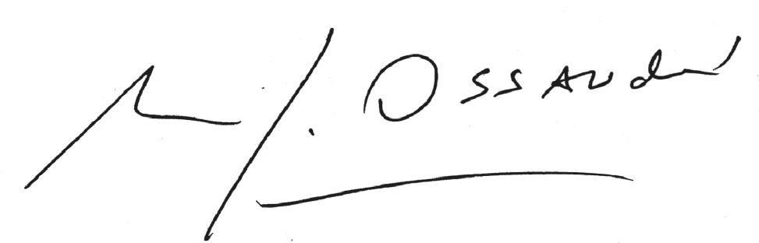 **Manuel José Ossandón I.**

**Senador**

Valparaíso, 29 de agosto de 2016.